**Oplossing tekorten arbeidsmarkt; begin bij de kinderopvang!**

* *De kinderopvang speelt een cruciale rol in het oplossen van deze landelijke uitdaging.*

*Want één pedagogisch medewerker maakt het mogelijk dat 6 tot 10 ouders kunnen werken.*

**Vliegwiel**

In álle arbeidsmarktsectoren heerst een groot personeelstekort. De gemiddelde vacaturegraad op de gehele arbeidsmarkt is 54 per 1000 werknemers. Geef daarom prioriteit aan de kinderopvang. Zodat jonge ouders verzekerd kunnen zijn van de opvang en op een ontspannen manier werken en zorgen kunnen combineren! Tijdens de Coronacrisis hebben we gezien dat Kinderopvang naast het onderwijs een cruciale sector is. Zonder kinderopvang zit waardevol Nederlands potentieel noodgedwongen thuis. Geef prioriteit aan de kinderopvang, zodat de personeelskrapte daar afneemt (de vacaturegraad is nu 36 en loopt op).

**Investeer nú in salarisverhoging,**

**voorkom verhoging van de ouderbijdrage**

Creëer een stabiele kinderopvangsector; investeer nú in betere salarissen en loopbaanperspectief!

Maak een hoger salaris mogelijk. Dat kan op twee manieren:

* óf ouders gaan meer betalen
* óf de overheid gaat meer betalen.

Wij pleiten ervoor de ouderbijdrage niét te verhogen. Maar wél de overheidsbijdrage (het maximum tarief) te verhogen, met de voorwaarde dat dit 100% in een éxtra salarisverhoging landt (niet in de winstuitkeringen). De gehele sector vraagt hierom: sluit aan bij de oproep vanuit de CAO onderhandelaars (werkgevers, werknemers) en ouders. Dit voorkomt stress bij ouders, vergroot de arbeidsparticipatie, zorgt voor behoud en instroom van medewerkers in de kinderopvang, én geeft een enorme *boost* aan de Nederlandse economie.

**Los het arbeidsmarktprobleem van Nederland op; begin bij de kinderopvang!**

**Wat kunnen we doen aan kansengelijkheid én baanzekerheid en perspectief?**

* **Koersvast**: kies voor kinderopvang als basisvoorziening waar álle kinderen (ook van niet-werkende ouders) welkom zijn! Groei in stappen vanuit “eenvoudig en betaalbaar voor werkende ouders” naar “kindvoorzieningen voor alle gezinnen” en “richting een integrale voorziening”. [Eindrapport Scenariostudie Vormgeving Kindvoorzieningen (overheid.nl)](https://open.overheid.nl/repository/ronl-7c9b0c4e-13f5-4720-8132-acb602f2b90b/1/pdf/bijlage-i-eindrapport-scenariostudie-vormgeving-kindvoorzieningen.pdf)
* **Baanzekerheid:** Biedt waardering en baanzekerheid aan de huidige medewerkers en generatie XYZ die graag zinvol werk willen doen, en kansengelijkheid vergroten! Waardeer huidige pedagogisch professionals en zorg voor perspectief en een stabiele toestroom van studenten, zij-instromers en nieuwe medewerkers. Blijf koersen op de stip op de horizon: kinderopvang wordt een basisvoorziening! Maar dit kan niet in 1 stap.
* **Groei in stappen** naar de basisvoorziening: de eerste stap conform dit coalitieakkoord:
  + Stap 1: Op 1/1/2025 een einde aan de foutgevoelige, complexe kinderopvangtoeslag voor ouders (via Toeslagen) die wordt vervangen door **rechtstreekse financiering aan kinderopvangorganisaties** door de overheid (via DUO).
  + Stap 2: Zo snel als mogelijk: laat de **arbeidseis** vallen zodat kinderopvang werkelijk een basisvoorziening wordt voor álle kinderen. Volgens brief Wiersma in 2028 of eerder 202102588+Antwoord+SZW+kinderopvang+en+gedragseffecten (39).pdf
  + Overweeg de arbeidseis **deels** sneller **te laten vallen**. Toegangsrecht in 2025:
    - 2 dagen voor niet-werkende ouders
    - 5 dagen werkende ouders
* Kies voor een **stabiele sector**. In tijden van crisis (zoals tussen 2010- 2015) hebben we afscheid moeten nemen van 50.000 medewerkers, die we nu juist weer hard nodig hebben! Voorkom ook conjuncturele afhankelijkheid door de arbeidseis te laten vallen!
* Kies voor een eenvoudig **uitvoerbaar stelsel.** ABD Topconsult adviseert: maak een **kosten-baten afweging** van de ouderbijdrage (4%) en de arbeidseis.
* Kies voor een **marktconform salaris** waaruit waardering blijkt voor het vak van de pedagogisch professional. Trek goede medewerkers aan en behoud ze, maar zorg dat ouders niet de rekening betalen én voorkom winst. Sluit aan bij de sectorbrede oproep: een hoger uurtarief dat 100% in salarisverhoging wordt omgezet. [Oproep-cao-partijen-kinderopvang-verhoging-kinderopvangtoeslag.pdf (kinderopvang-werkt.nl)](https://www.kinderopvang-werkt.nl/sites/fcb_kinderopvang/files/2022-09/Oproep-cao-partijen-kinderopvang-verhoging-kinderopvangtoeslag.pdf)
* Verhoog de deeltijdfactor. Een kwart van de professionals wil **méér werken** dan de 26 uur per week gemiddeld. In de bso is dat zelfs 1 op de 3! Eerder bleek uit onderzoek dat achttien procent vertrekt vanwege een te klein contract. Daar liggen kansen. [Start verhogen deeltijdfactor in kinderopvang | Kinderopvang werkt! (kinderopvang-werkt.nl)](https://www.kinderopvang-werkt.nl/start-verhogen-deeltijdfactor-kinderopvang)
* Vereenvoudig de **samenwerking met onderwijs**, ‘brede’ opleidingen en meer mannen, zorg voor aantrekkelijke arbeidscontracten en carrièremogelijkheden. Neem (btw-)drempels weg, zodat “sprokkelurencontracten” (BSO) in interessante combinatiebanen veranderen.
* Stimuleer **zij-instroom**. Promoot de [‘diplomacheck’](https://www.kinderopvang-werkt.nl/diplomacheck-kinderopvang) en [EVC-procedure](https://www.kinderopvang-werkt.nl/werkgevers/evc-erkenning-eerder-verworven-competenties) in plaats van een volledige opleiding bij relevante werkervaring met kinderen en bbl- of leerwerktraject.

**Wat zijn de feiten? Cijfers hele arbeidsmarkt en Kinderopvang CBS:**

* **Wat is de vacaturegraad arbeidsmarkt breed?** 54 en vorige kwartaal 51
* **En in de kinderopvang?** Laatste = 36 (loopt op)
* **Hoeveel openstaande vacatures zijn er dan nu in de kinderopvang?** 6850 vd 116.000

|  |  |  |  |  |  |  |  |  |  |  |  |  |  |  |  |
| --- | --- | --- | --- | --- | --- | --- | --- | --- | --- | --- | --- | --- | --- | --- | --- |
|  | | | | | | |  |  |  | | | |  | | |
|  |  | | | | | | | | |  |  |  | |  |
| Perioden: vacaturegraad per sector | 2021 2e kwartaal* | 2021 3e kwartaal* | 2021 4e kwartaal* | 2022 1e kwartaal* | 2022 2e kwartaal* |
| A-U Alle economische activiteiten | 39 | 43 | 43 | 51 | 54 |
| A Landbouw, bosbouw en visserij | 23 | 24 | 24 | 35 | 32 |
| B-F Nijverheid en energie | 44 | 51 | 52 | 56 | 60 |
| G-N Commerciële dienstverlening | 45 | 49 | 48 | 60 | 61 |
| M-N Zakelijke dienstverlening | 33 | 35 | 36 | 43 | 43 |
| O-U Niet-commerciële dienstverlening | 29 | 31 | 32 | 36 | 40 |
| B Delfstoffenwinning | 42 | 39 | 46 | 71 | 91 |
| C Industrie | 36 | 44 | 42 | 46 | 49 |
| D Energievoorziening | 42 | 55 | 55 | 69 | 81 |
| E Waterbedrijven en afvalbeheer | 34 | 40 | 42 | 54 | 52 |
| F Bouwnijverheid | 62 | 68 | 73 | 76 | 81 |
| G Handel | 45 | 53 | 54 | 64 | 69 |
| H Vervoer en opslag | 39 | 44 | 44 | 48 | 51 |
| I Horeca | 82 | 83 | 57 | 112 | 96 |
| J Informatie en communicatie | 77 | 77 | 82 | 91 | 89 |
| K Financiële dienstverlening | 37 | 44 | 47 | 53 | 58 |
| L Verhuur en handel van onroerend goed | 32 | 35 | 32 | 52 | 58 |
| M Specialistische zakelijke diensten | 51 | 57 | 59 | 70 | 70 |
| N Verhuur en overige zakelijke diensten | 22 | 23 | 23 | 28 | 28 |
| O Openbaar bestuur en overheidsdiensten | 29 | 31 | 33 | 37 | 39 |
| P Onderwijs | 21 | 18 | 19 | 19 | 25 |
| Q Gezondheids- en welzijnszorg | 32 | 36 | 38 | 42 | 45 |
| R Cultuur, sport en recreatie | 43 | 46 | 31 | 51 | 46 |
| S Overige dienstverlening | 37 | 45 | 42 | 47 | 57 |
| * Vacaturegraad Kinderopvang | 30 | 36 | 44 | 36 | onbekend |
| * Openstaande vacatures Kinderopvang | 3500 | 4050 | 5250 | 4400 | 6850 |
|  | | | | | | |  |
| Het aantal vacatures in de kinderopvang is 6850. De laatst berekende vacaturegraad in de kinderopvang is 36 maar zal nu zijn toegenomen. De gemiddelde vacaturegraad in Nederland was dus vorig kwartaal 51 en het laatste kwartaal 54. In de horeca, ICT, bouwnijverheid, delfstoffenwinning, energievoorziening, handel, zakelijke en commerciële dienstverlening is het hoogst. | | | | | | |  |
|  |  | | | | | | | | |  |  |  | |  |
| Bron: [StatLine - Vacatures; ontstaan, openstaand, vacaturegraad (cbs.nl)](https://azwstatline.cbs.nl/#/AZW/nl/dataset/24136NED/table?ts=1660584091196) | | | | | | |  |  |  | | | |  | | |

Bron: CBS <https://www.cbs.nl/nl-nl/visualisaties/dashboard-arbeidsmarkt/vacatures/vacaturegraad-naar-bedrijfstak>

**Absorptievermogen kinderopvang: cijfers: substantiële groei opgevangen**

*Tussen 2007–2010 voor de crisis: in 3 j*

* *37% KDV*
* *85% BSO*

*Vanaf 2015 – 2019 (in 4 jaar tijd):*

* *38% KDV*
* *48% BSO*

*2020-2021:*

Groei sector met 11.000 medewerkers

*2022 – 2031:*

Groei nodig van 50.000 medewerkers

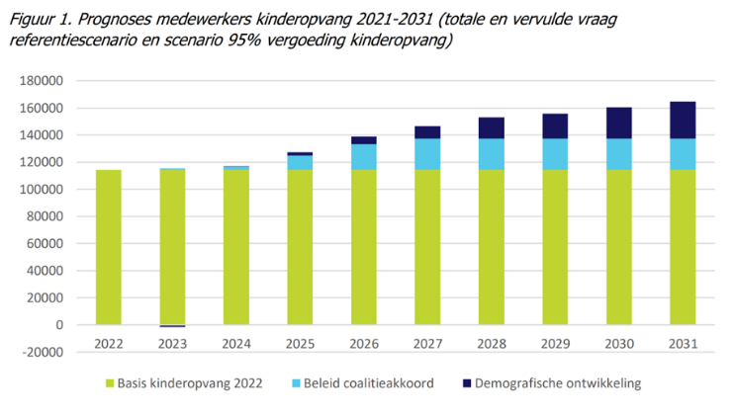

*Figuur 1: In de crisis tussen 2010 en 2015 moesten ongeveer 50.000 medewerkers de sector verlaten.*

*Figuur 2:* [Verkenning-arbeidsmarkt-en-trends-kinderopvang-april-2022_1.pdf (kinderopvang-werkt.nl)](https://www.kinderopvang-werkt.nl/sites/fcb_kinderopvang/files/2022-04/Verkenning-arbeidsmarkt-en-trends-kinderopvang-april-2022_1.pdf)

**Wat is de benodigde personele capaciteit in de kinderopvang tot 2031?**

* In 2031 zijn 50.000nieuwe medewerkers nodig. Deze groei zal in 9 jaar geleidelijk verlopen.
* Het **personeelsaanbod** groeit vanzelf met 21.000 medewerkers mee, waardoor de vraag naar nieuwe medewerkers in 2031 volgens ABF uitkomt op 29.000.
* Door ABF zijn verschillende oplossingsrichtingen doorgerekend om nóg eens 21.000extramedewerkers te vinden. Het tekort zou daarmee afnemen tot 8000 in 2031.
* BMK pleit hiernaast voor **baanzekerheid** + **perspectief**  + **meer waardering + salaris + aantrekkelijke banen** en doorgroeimogelijkheden in samenwerking met de onderwijssector.

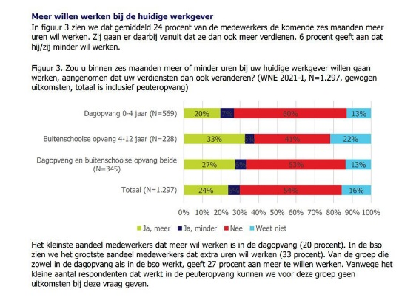

***Oplossingsrichtingen ABF*** (blz 22/23)

<https://www.tweedekamer.nl/downloads/document?id=2022D34060>

*Instroom vanuit de opleidingen verhogen ?*

*Verhogen arbeidsproductiviteit ?*

*Beperken verzuim (naar 4%)                        2.000*

*Verhogen zij-instroom (+10%)                     3.000*

*Beperken uitstroom (+10%)                        7.000*

*Verhogen deeltijdfactor (+25%)                   9.000*

*Arbeidsvoorwaarden (salaris) verbeteren ?*

***21.000***

Beperken van de uitstroom en verhogen van de **deeltijdfactor** zijn oplossingsrichtingen die het meest kansrijk en impactvol zijn.

Zie ook: <https://www.kinderopvang-werkt.nl/sites/fcb_kinderopvang/files/2022-06/Rapport-deeltijdfactor-kinderopvang.pdf>